**El Nearshoring y sus implicaciones infraestructurales, laborales y de servicios en México.**

Ponencia a presentar en el XXXVl Congreso, “Globalización, nacionalismo, divergencia… ¿Hacia dónde van las relaciones internacionales?” organizado por la Asociación Mexicana de Estudios Internacionales (AMEI, A.C.), del 19-21 de octubre del 2023, en la Universidad Anáhuac Mayab, de Mérida, Yucatán.

**Dr. Jorge Antonio Mejía Rodríguez**

Departamento de Economía CUCEA-UDG

**Resumen**

El Nearshoring significa acercar la producción al territorio de consumo. Es un modelo industrial que se beneficia de múltiples factores y consiste en mudar las fábricas del país de origen a uno cercano en el que todo sea más barato: el salario de los obreros, la electricidad y los combustibles, los insumos… y hasta los impuestos. Por lo que, tal definición hace pensar que México es el destino ideal para el nearshoring, un modelo que promete cambiar el rumbo de la economía porque genera inversión extranjera, empleos, infraestructura y desarrollo. Lo más atractivo de México es Estados Unidos, por lo que la vecindad vuelve a México un candidato ideal para el nearshoring. América del Norte es uno de los principales destinos del nearshoring. Y los tratados de libre comercio entre México, Estados Unidos y Canadá pueden aligerar los aranceles. Ya que, alrededor de 80% de la producción industrial de México [tiene como destino Estados Unidos](https://www.eleconomista.com.mx/empresas/Estados-Unidos-el-principal-destino-de-las-exportaciones-de-Mexico-20210323-0073.html). Por otra parte, la pandemia de Covid-19 y el surgimiento del conflicto bélico entre Rusia y Ucrania, plantearon serios problemas en las cadenas de suministro y revelaron la gran dependencia de EUA hacia China. Por lo que, la relocalización industrial global en marcha, lo que implica la instalación de fábricas en territorio mexicano, representa desafíos estratégicos en términos regulatorios, de infraestructura, territoriales y laborales para nuestro país.

Pañabras clave: Nearshoring, infraestructura energética, hídrica, espacios industriales, Costos laborales en México.

**El Nearshoring y sus implicaciones infraestructurales, laborales y de servicios en México.**

**Contenido**

Preámbulo

1. ¿Qué es el nearshoring?
2. Implicaciones infraestructurales y territoriales
3. Implicaciones laborales y de servicios
4. La recien anunciada política de incentivos nacionales
5. Conclusionnes preliminares

Referencias bibliográficas y hemerográficas

**Preámbulo**

Abordar el tema del nearshoring y sus implicaciones Infraestructurales, territoriales, laborales y de servicios en México**,** puedetraducirse en un esfuerzo por indagar un fenómeno que nos obliga a emprender un método de investigación transversal, inter y multidisciplinario orientado a un enfoque holístico.

El objetivo del presente trabajo es explorar, de forma preliminar, las implicaciones económicas, territoriales y laborales, que supone el fenómeno del nearshoring en nuestro país, a efecto de que nos permita acercarnos a sus diversos efectos positivos y negativos de interacción multidimensional sobre los escenarios referidos, a efecto de comprender las transformaciones emergentes vinculadas a las cadenas de valor capitalistas globalizadas.

Las interrogantes planteadas son ¿Cuáles son las causas que han generado el fenómeno en México? ¿Está preparado nuestro país para recibir la Inversión Extranjera Directa (IED) que supone su aterrizaje en términos de infraestructura energética, territorial y laboral? finalmente, ¿Cuál ha sido hasta el momento la respuesta de los gobiernos estatales para atraer dicha IED a su geografía? El Método empleado para abordar el estudio fue realizar una exploración bibliográfica y hemerográfica durante los últimos meses, a efecto de vislumbrar los avances regulatorios y avances alcanzados a nivel nacional y regional.

Por otra parte, la reciente política de incentivos oficiales anunciada hace unos días por las secretarías de Hacienda y Economía del país, hasta qué punto influirán en el arribo de más inversiones por parte de empresas transnacionales para aprovechar la cercanía como proveedor al mayor mercado de consumo del mundo (EUA). La conclusión preliminar es que dichos incentivos no suponen sólo un panorama positivo en términos generales, sino que también se traducen en desafíos regulatorios, de infraestructura energética y capacidades laborales no disponibles, hasta el momento, en los entornos nacional y regionales, respectivamente.

1. ¿Qué es el nearshoring?

Nearshoring significa acercar la producción al territorio de consumo. Y el mayor territorio de consumo es Estados Unidos, que comparte 3,152 kilómetros de frontera con México. El nearshoring consiste en mudar las fábricas del país de origen a uno cercano en el que todo sea más barato: el salario de los obreros, la electricidad y los combustibles, los insumos… y hasta los impuestos. Esa definición hace pensar que México es el destino ideal para el nearshoring, un modelo industrial que promete cambiar el rumbo de la economía porque genera empleos, inversión extranjera, infraestructura y desarrollo. Pero la ecuación no es tan simple: las empresas buscan mayores ganancias y no es el altruismo lo que las motiva a mudarse a un país en vías de desarrollo. El nearshoring es un modelo industrial que se beneficia de múltiples factores (Lazaro E.; 2022).

¿Qué tiene México de especial para el nearshoring?

Lo más atractivo de México para invertir es su cercanía con los EUA. México comparte 3,152 kilómetros de frontera terrestre con Estados Unidos. Una vecindad que vuelve a México un candidato ideal para el nearshoring. América del Norte es uno de los principales destinos del nearshoring. Y los tratados de libre comercio entre México, Estados Unidos y Canadá pueden aligerar los aranceles. Por potra parte, alrededor de 80% de la producción industrial de México [tiene como destino Estados Unidos](https://www.eleconomista.com.mx/empresas/Estados-Unidos-el-principal-destino-de-las-exportaciones-de-Mexico-20210323-0073.html). Otra característica para el nearshoring en México es que, al compartir zonas horarias, las compañías estadounidenses pueden coordinar sus operaciones en ambos territorios. Cabe señalar que el nearshoring podría aumentar las exportaciones globales de América Latina y el Caribe en 78,000 millones de dólares cada año, de acuerdo con proyecciones del Banco Interamericano de Desarrollo (BID). De ese total, el 45%, equivalentes a $35,300 Millónes de Dólares (MDD), corresponden a México. Por su parte, el banco global Barclays calcula que el nearshoring ya se siente en México, con una llegada récord de inversión extranjera directa. Este fenómeno permitirá que la economía del país resista las eventualidades de la economía de Estados Unidos y los efectos de la pandemia, [dijo un analista del banco](https://www.eleconomista.com.mx/economia/Nearshoring-dejaria-ingresos-de-50000-mdd-si-promovieramos-la-inversion-Barclays-20221024-0141.html).

En el nearshoring y offshoring, ¿qué papel juega China? El concepto nearshoring tiene un hermano: el offshoring, que consiste en contratar a fabricantes, ya establecidos, como proveedores para que el producto final resulte más barato. [De acuerdo Garrido C., de la Cepal](https://www.cepal.org/es/publicaciones/48056-mexico-la-fabrica-america-norte-nearshoring), China fue la nación líder del offshoring en las últimas décadas. Se consolidó como la gran fábrica del mundo por su mano de obra barata, con “empresas subsidiarias, afiliadas y subcontratistas” al servicio de una empresa matriz en el exterior (Garrido C. 2022).

Con el nearshoring las empresas tienen el control de la producción, pues relocalizan sus instalaciones y procesos para fabricar la totalidad o partes del producto final. A diferencia del offshoring en el que se delega la tarea a un proveedor. El crecimiento económico de China no fue bien visto por Estados Unidos, que comenzó a poner restricciones a las importaciones desde ese país. Esto derivó en una [“guerra comercial” entre ambas potencias](https://www.eleconomista.com.mx/empresas/Estados-Unidos-y-China-llevan-a-America-su-guerra-comercial-20210914-0022.html), motivada en buena parte por Donald Trump desde Washington. La pandemia de Covid-19, planteó serios problemas en las cadenas de suministro y reveló la gran dependencia hacia China por parte de EUA, cuyas medidas de confinamiento obligaron a cerrar miles de centros de trabajo. Como sabemos, China es ahora un generador de inversión extranjera y ha comenzado una fuerte expansión económica con la llamada Ruta de la Seda, una iniciativa comercial y de financiamiento para el desarrollo en todo el planeta. China figura entre los países que instalan fábricas en territorio mexicano, lo que representa un reto para la influencia de Estados Unidos.

Por lo tanto, ahí nos encontramos: en la expansión política, industrial y comercial de China, con una geografía atractiva para la producción de mercancía destinada al sector estadounidense y un tratado de libre comercio que abarata las exportaciones. En resumen, el nearshoring es un modelo industrial que aprovecha los bajos costos de producción y su cercanía con el mercado de consumo, pero que también depende de decisiones políticas, financieras e incluso de seguridad pública, lo que [puede ser un desafío para México](https://www.eleconomista.com.mx/opinion/Nearshoring-esperanza-o-mito-20221026-0141.html) (Lazaro E.; 2022).

1. **Implicaciones infraestructurales y territoriales**

Los proyectos de Inversión Extranjera Directa (IED) en las entidades federativas relacionados con el nearshoring se han visto afectados principalmente por la oferta de energía y de agua, reportaron el Observatorio BBVA México y la Asociación Mexicana de Parques Industriales Privados (AMPIP).

De acuerdo con el observatorio, si bien a nivel nacional todavía no se concretan los beneficios de la relocalización de las empresas de proveeduría, analizaron las afectaciones en torno a la IED, como un indicador adelantado del crecimiento del nearshoring y de los retos que se enfrentan a nivel subnacional.

Para ello, durante el pasado mes de marzo se realizó una encuesta a miembros de la AMPIP, en la cual, según BBVA, las empresas del ramo de parques industriales pueden ofrecer "una visión complementaria al ser las que pueden tener contacto directo con firmas que deciden relocalizar su producción en México”.

A partir del estudio, se precisó que hay dos regiones que sobresalen: norte y centro, esto por el perfil industrial exportador; de forma complementaria, se pidió a los miembros de la AMPIP señalar las entidades en las que los proyectos de IED se han visto afectados por alguna limitación.

Entre los resultados destaca que 91% del total de parques encuestados reportaron haber tenido afectaciones relacionadas con la oferta de energía y 63% relacionadas con la oferta de agua.

“Si bien estas afectaciones pueden estar relacionadas con insuficiencia de capacidad y acceso a suministro, 74% de los parques reportaron haberse visto afectadas en términos de facilidad y velocidad de trámites, un aspecto que se podría atender mediante una mejora regulatoria y normativa”, ahonda el documento.

A nivel regional, el norte del país (integrado por Chihuahua, Coahuila, Baja California y Nuevo León) reportó en promedio que del total de afectaciones, 39% corresponden a temas energéticos y 21% a temas relacionados con el agua.

En las entidades ubicadas en el centro del país (Guanajuato, Jalisco, Querétaro y Estado de México) los temas energéticos también encabezaron las afectaciones, con 37%, mientras que la ineficiencia en trámites gana peso con un promedio de 31 por ciento.

Ante estos resultados, el observatorio sugiere que México debe preparar su matriz energética para una expansión enfocándose en el desarrollo de energías renovables que, “además de ser más eficientes en términos de costos, representan una mejora en términos de emisiones que en el mediano plazo podría ser un requisito cada vez más relevante para las empresas”.

“Anticiparse en la tendencia favorecería a México tanto en términos de competitividad como en el cumplimiento de acuerdos internacionales relacionados al cambio climático”, reitera el estudio.

De igual forma, una mejora regulatoria federal y estatal en términos de trámites y permisos podría ser un paso inicial para reducir el número de incidencias que las empresas de parques industriales reportan.

En este 2023, la AMPIP representa aproximadamente 430 parques industriales en 21 estados con más de 3,800 empresas instaladas. Tienen un nivel de ocupación de 97.9% para el cierre del 2022 (reportan una variación del 1.76% respecto al 2019) y con un crecimiento en inventarios del 30% en el mismo periodo.

A nivel regional, los mercados del norte y Bajío-occidente son los que muestran mayor dinamismo, ya que su inventario crece a una tasa promedio de 35% para cierre del 2022, mientras que la Ciudad de México y área metropolitana crece 17 por ciento (Ayala Espinosa, 11/07/23).

El nearshoring ya comenzó a dar sus primeros frutos en México. Se espera que esta tendencia no solo represente una mayor actividad de las empresas que ya operan en el país, sino que también traiga nuevas empresas y con ello se dé una mayor inversión extranjera directa (IED).

El atractivo de México para la llegada de capital extranjero reside en la vecindad con Estados Unidos, el mercado más grande del mundo, el acuerdo comercial de América del Norte (T-MEC) y una red de 14 tratados y acuerdos comerciales.

Además el país tiene una población joven, el promedio de edad es de 29 años, dijo a Expansión Luz María de la Mora, ex subsecretaria de comercio exterior de la Secretaría de Economía (SE), así como una mano de obra calificada y el hecho de comparar usos horarios con EU y Canadá.

En 2022, el país recibió cerca de 35,300 millones de dólares por concepto de inversión extranjera directa (IED), de acuerdo con datos de la SE.

Además de destacar el monto mayor a los 31,540 mdd que llegaron al país en 2021, hay que poner intención en las nuevas inversiones. En 2021 y 2022 hubo aumentos en este renglón.

En 2020, la IED por concepto de nuevas inversiones fue de 6,740 mdd, en 2021 13,650 mdd y el año pasado 16,990 mdd, según cifras publicadas por Banorte.

La inversión extranjera directa se divide en nuevas inversiones, reinversión de utilidades y cuentas entre compañías. De acuerdo con HSBC este año México podría recibir 40,000 mdd de IED. Por su parte, Banco Base es más optimista, y espera alrededor de 42,000 mdd, dijo Gabriela Siller, directora de análisis económico-financiero de la institución.

La encuesta de febrero Banco de México (Banxico) a analistas del sector privado reveló que se estima que llegan al país 34,310 mdd este año.

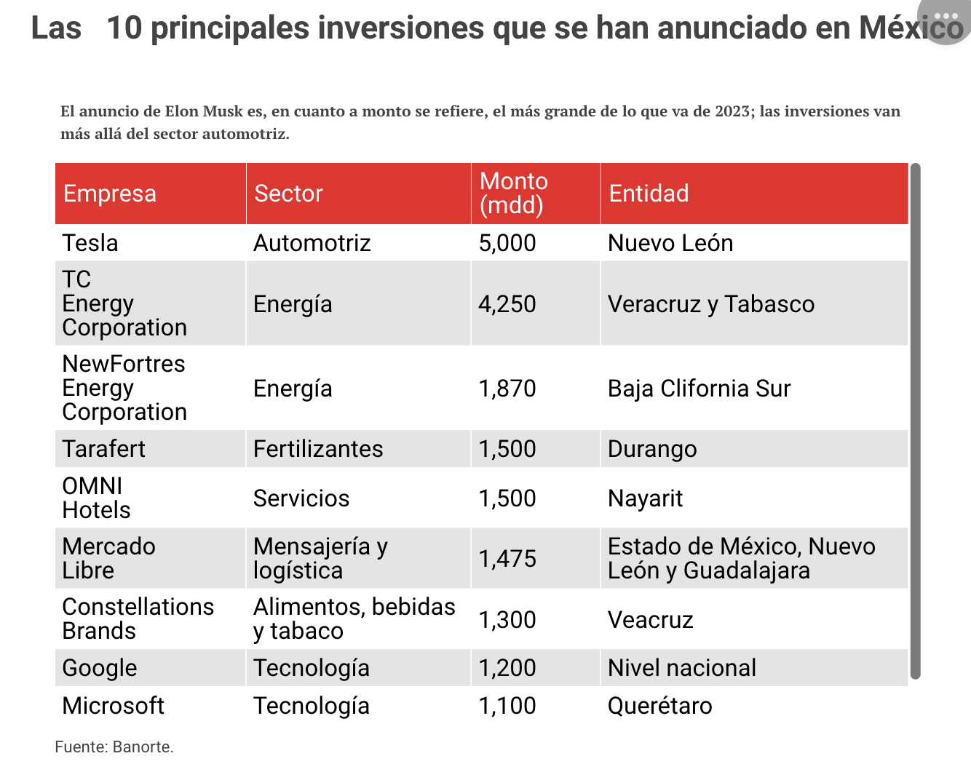

Hasta ahora, el anuncio de inversión de 5,000 millones de dólares de Tesla para construir su gigafactory en Santa Catarina, Nuevo León, para aumentar la producción de vehículos eléctricos, es la que más ha sonado, no es la única.

Antes del anuncio de Elon Musk, la automotriz BMW dio a conocer que invertiría 850 mdd en San Luis Potosí para ensamblar autos eléctricos. Además, México ha atraído entre 75 y 10 empresas de países como Canadá, China, Corea y Jalón que implementaron o ampliaron operaciones en México, de acuerdo con información de la Asociación Mexicana de Parques Industriales Privados (AMPIP) que retomó Credit Suisse en un reporte.

Además del sector automotriz y manufacturero, la inversión extranjera también está llegando a México en servicios, energía, fertilizantes, electrónica; así como en el farmacéutico, petroquímico, tecnológico, inmobiliario, financiero y de salud y cuidado personal, de acuerdo con Banorte.

Uno de los problemas que ahora tiene México se relaciona con la falta de espacios industriales. La AMPIP reportó que desde la primera mitad de 2022 había un porcentaje de ocupación de 97% en los parques industriales.

Empresas chinas como Hengli Group, Alibaba y Lizhong son las más interesadas en conseguir estaciones industriales en el norte de México. Además (Expansión, 21/03/23/).



(Foto: Go Nakamura/Reuters)

Por otra parte, Especialistas consideran que en el primer trimestre del año aún no se reflejó un efecto tangible y positivo por el nearshoring para los estados.

Durante el primer trimestre del 2023, apenas 5.0% de la Inversión Extranjera Directa (IED) corresponde a nuevas inversiones, indicador que manifiesta que todavía no hay un efecto tangible y positivo por el nearshoring para los estados.

Especialistas consultados por *El Economista* coincidieron en que a las entidades aún les queda pendiente concretar una política de atracción de capitales para todos los sectores.

De acuerdo con datos de la Secretaría de Economía, a nivel nacional se captaron 18,635.7 millones de dólares de IED general en los primeros tres meses del 2023, monto del cual, 931.7 millones fueron nuevas inversiones distribuidas en 19 entidades.

Ante ello, la coordinadora de Comercio Exterior y Mercado Laboral del Instituto Mexicano para la Competitividad (Imco), Ana Gutiérrez, explicó que este escenario emite dos mensajes contundentes.

El primero es que el efecto del nearshoring aún no ha alcanzado su máximo potencial en los estados y, segundo, se ha desaprovechado promocionar otros sectores, lo que preocupa en las metas de diversificación de las economías locales (Ayala Espinosa C. y Romo P. EE, 10/07/23).

“Los estados no han tenido éxito en invitar y atraer nuevas empresas al país pertenecientes a la relocalización de las cadenas productivas. Sí preocupa la caída de la cantidad de nuevas inversiones, porque en realidad son éstas las que más nos pueden ayudar a entrar a nuevos sectores, a modernizarnos, a ampliar nuestra gama de capacidades”, según Ana Gutierrrez.

Para Héctor Magaña, académico del Tecnológico de Monterrey, el resultado de 5.0% queda a deber con las políticas públicas que se han anunciado a nivel local para aprovechar el nearshoring, incluso, es un indicativo de que se deben mejorar las directrices estatales y que la Federación debe apoyar más.

Por mencionar ejemplos de planes locales que se han presentado para aprovechar el nearshoring, destacan los de Guanajuato, entidad que modificó su política industrial de largo plazo para ser el estado más beneficiado, y Michoacán, que desarrolla mayor infraestructura al Puerto de Lázaro Cárdenas, donde resalta el acondicionamiento de la isla de la Palma como zona industrial.

Así como la Ciudad de México que pretende apoyar el establecimiento de corporativos y la detonación de Vallejo-i; además de Querétaro, que en el arranque de este año dio a conocer que su política económica se basará en aprovechar la relocalización de proveeduría y en la atracción de inversiones.

“La magnitud de 5% es una señal de que el efecto del nearshoring aún no ha alcanzado su máximo potencial. La llegada de nuevas inversiones implica que no sólo se generarían empleos en las industrias actuales, sino que se podría detonar el desarrollo de otras industrias. Se queda a deber”, reiteró Héctor Magaña.

En el primer trimestre de este año el soporte de la IED nacional fue la reinversión de utilidades, con 16,704.7 millones de dólares, seguido de las cuentas entre compañías, con 999.3 millones.

“La reinversión de utilidades de cierta manera también nos puede hablar del nearshoring, aunque no podemos asumir que todas las reinversiones vienen de la relocalización; en reinversión podemos pensar en empresas que sí tenían actividades en México, pero que también tenían fábricas en otros países y que ahora les están dejando dar prioridad para reinvertir las utilidades en México, aunque puede ser por otros sectores”, reiteró la especialista del Imco.

Destacó el caso de la Ciudad de México y Jalisco, entidades que tradicionalmente captan mayor IED y que se posicionaron en el top 10 con mayor captación en este primer trimestre, sumado a que también se colocaron en los estados más dinámicos en nuevas inversiones y reinversión de utilidades.

“La llegada de inversión a estos estados no necesariamente es por el nearshoring. En la Ciudad de México la economía está más enfocada en servicios y en donde gran parte de las inversiones extranjeras que llegan tienen que ver más con el sector financiero, el de telecomunicaciones”, según Ana Gutiérrez (Ayala Espinosa C. y Romo P. EE, 10/07/23).

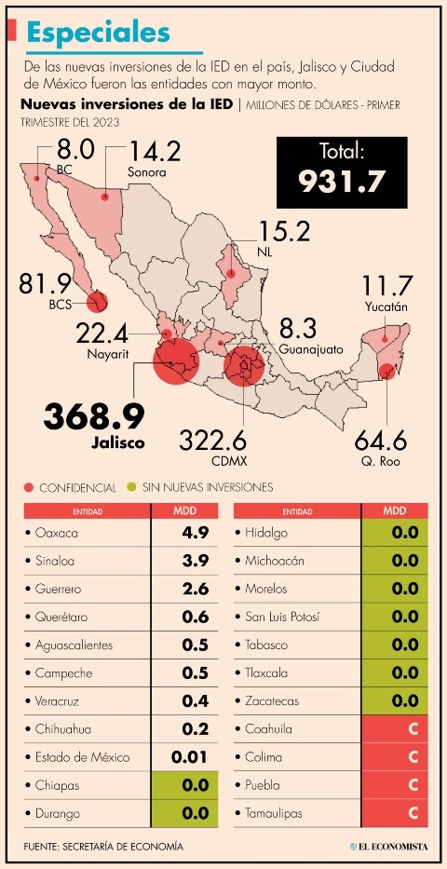

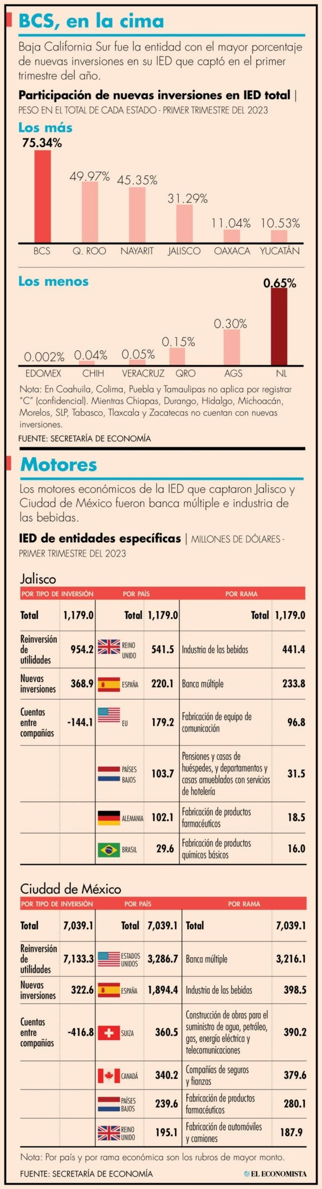

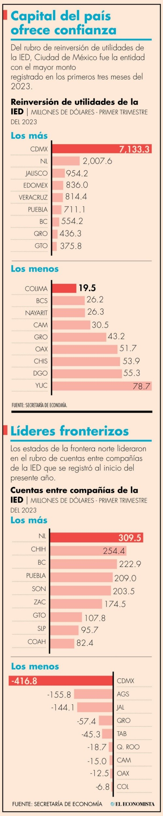

1. **Implicaciones laborales y de servicios**

*Laborales*

De acuerdo con un estudio reciente del área de análisis del periódico el Economista, las implicaciones laborales se refieren en parte a al índice de calidad y competencia de la ocupación estatal (ICCOE), el cual, en una escala de o al 100 puntos, significa que aquellas entidades federativas que se aproximen al 100, representan la mejor calidad en los empleos ejercidos. De acuerdo con los datos de la ENOE al 2º trimestre del 2023, los estados con mejores niveles de calidad laboral son Baja California y Chihuahua, seguidoos por Aguascalientes, Jalisco y Querétaro, mientras que los peores son Hidalgo, Zacatecas, Oaxaca, Tabasco y Tlaxcala, como puede observarse en el siguiente mapa.

**Indice de calidad y Competencia de la Ocupación Estatal (ICCOE) Trimestral**

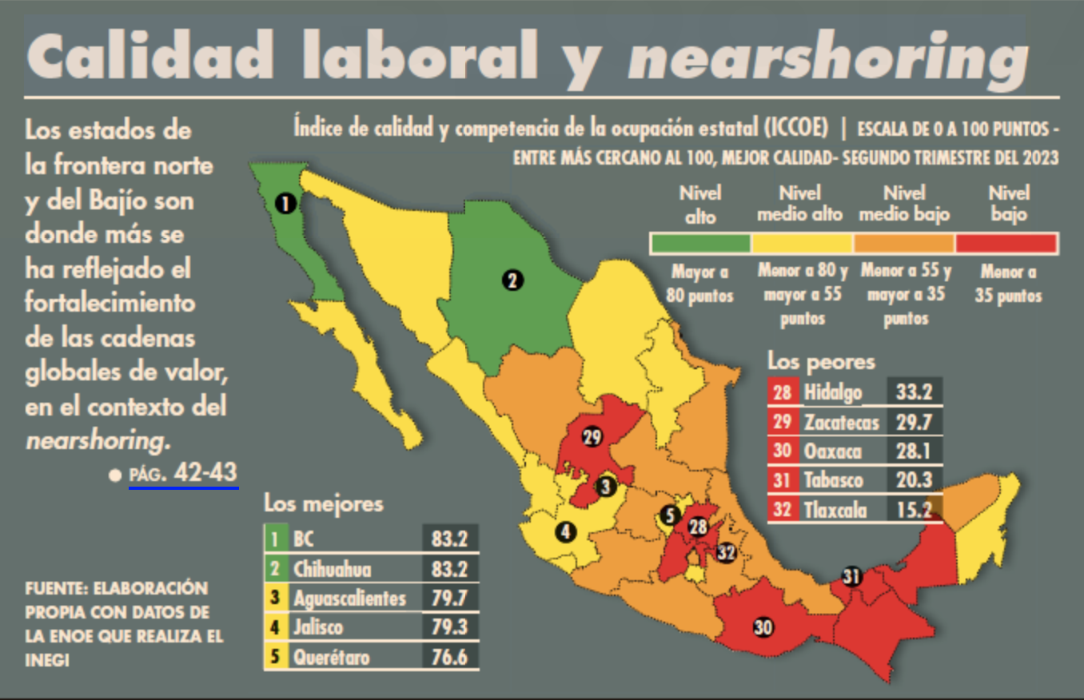

Fuente: Departamento de Análisis de El Economista con datos de la ENOE trimestral.

Por potra parte, y en cuanto al estado de Jalisco, recientemente se reporta el dato que en Jalisco, con una inversión de 52 millones de pesos, la Secretaría de Innovación, Ciencia y Tecnología (SICyT) de ese estado, se lleva a cabo un programa estratégico para el desarrollo del talento especializado en diseño y prueba de semiconductores, con la finalidad de atraer a la entidad la mayor cantidad de compañías de este rubro.

“En Jalisco estamos en la parte más selecta en el tema de los chips. No estamos en la manufactura ni en el empaque; podemos estar en ello y seguramente evolucionaremos, pero estamos en la parte más selecta que es el diseño y prueba de semiconductores”, explicó el titular de SICyT, Alfonso Pompa Padilla.

Durante la presentación de los avances de la política pública Jalisco “Tech Hub Act” que implementó el gobierno de Jalisco en noviembre del 2022 para captar la mayor cantidad de inversiones aprovechando las oportunidades del nearshoring, mencionó las compañías con presencia en Jalisco enfocadas al desarrollo de semiconductores que demandan talento especializado.

“Por supuesto, el liderazgo que ha tenido Intel por tantos años, pero no es la única empresa de Jalisco que está jugando un rol verdaderamente importante en eso; tenemos la reciente llegada y próxima apertura de Infineon, tenemos la reciente adquisición por parte de Bosch de una empresa de semiconductores en Estados Unidos y otras que en Jalisco están haciendo también un plan de crecimiento y necesitamos tener talento de altísimo nivel”, dijo.

El programa estratégico cuya inversión “no tiene precedentes en la historia de Jalisco” está orientado a capacitar a 100 profesionistas quienes tendrán una especialidad “de altísimo nivel” en diseño y pruebas de semiconductores.

“Cuando decimos 100 personas, cada una de ellas va a tener tres certificaciones verdaderamente estratégicas e importantes para la industria y se van a poder emplear en cualquiera de las empresas que lo requieran. Estamos seguros que esto va a alimentar el crecimiento de ese segmento de la industria que es el más estratégico”, subrayó el funcionario estatal.

*Incentivos para la relocalización de empresa en Jalisco.*

El titular de la Secretaría de Desarrollo Económico (Sedeco), Roberto Arechederra, informó el avance que registran los tres programas de esa dependencia que forman parte de Jalisco “Tech Hub Act”

Para el primero de ellos, Jalisco Atrae, cuyo objetivo es atraer nuevas inversiones al estado y crecer las empresas ya establecidas en la entidad, Sedeco destinó 27 millones de pesos, con los cuales, al momento, logró la atracción de ocho empresas de alta tecnología; la inversión conjunta asciende a 875 millones de pesos y generarán 991 empleos.

“Éste es un programa de alto impacto porque con una cantidad relativamente menor, se genera una atracción de inversión muy importante en el estado y el beneficio permea en las empresas que son parte de las cadenas de suministro de las grandes empresas que están llegando”, detalló Arechederra.

El segundo programa, Jalisco Crece, tiene por objeto integrar a las micro, pequeñas y medianas empresas (mipymes) locales a las cadenas de suministro de las grandes compañías que ya se encuentran en Jalisco y las que relocalizarán sus plantas del continente asiático hacia esta región.

Al momento, para obtener los beneficios de este programa que cuenta con un presupuesto de 7 millones de pesos, se inscribieron 28 empresas, de las cuales fueron aprobadas cuatro que accedieron a 4.4 millones de pesos.

“Con el remanente se abrió una nueva convocatoria de alta tecnología e Industria 4.0 en la que se registraron cinco empresas, las cuales están en este momento en proceso de solventación”, precisó el titular de Sedeco.

En tanto, el tercer programa, Impulso con Rostro Humano para apoyar a la generación de empleo con calidad salarial, cuenta con 60 millones de pesos para reembolsar el Impuesto sobre Nómina (ISN) a las empresas que demuestren la generación de empleos bien remunerados en el sector de alta tecnología.

“Como opera el incentivo es que esas empresas demuestran a través de la documentación que hubo nuevas contrataciones, que esas contrataciones son empleos de calidad; se verifica cuánto se pagó de Impuesto sobre Nómina, se hace una petición a la Secretaría de Desarrollo Económico y ésta, junto con el Fondo Impulso Jalisco, reembolsan este pago que se hizo de ISN para las empresas que hayan generado empleos de calidad”, sostuvo.

En total, los tres programas de Sedeco suman una bolsa de 117 millones de pesos (Romo P. El Economista, 22/08/23).

*Exportación de Servicios*

Por otra parte, México abastece 13.6% de las compras de mercancías de EU, pero solo 5.5% de sus importaciones de servicios; la relocalización de inversiones presenta una oportunidad para reducir la brecha, vislumbran Economía y el Comce. La relocalización de actvos e inversiones (nearshoring) representa oportunidades para México no sólo en la exportación de productos a Estados Unidos, sino también en la venta de servicios comerciales a ese destino, resaltaron la Secretaría de Economía y el Consejo Empresarial Mexicano de Comercio Exterior, Inversión y Tecnología (Comce).

En 2022, Estados Unidos importó productos por un valor de 3.38 billones de dólares, con 13.6% de ese valor desde México. Con una cuota de mercado menor, la participación de México fue de 5.5% en el total de importaciones estadounidenses de servicios, que totalizaron 697,000 millones de dólares en el año pasado.

México ha mantenido una tendencia creciente en sus exportaciones de servicios comerciales en los últimos años y, al igual que lo que sucede en las corrientes comerciales de productos, cuenta con oportunidades para ampliar su proveeduría hacia el mercado estadounidense. Por ejemplo, Raquel Buenrostro, secretaria de Economía, indicó la semana pasada que 80% de las exportaciones de mercancías de México a Estados Unidos está concentrado en dos estados, Texas y California, pero que esto podría cambiar con el Corredor Interoceánico del Istmo de Tehuantepec (CIIT), lo que implicaría un aumento de las exportaciones de servicios de transporte y logísticos.

“(El CIIT) va a permitir no solo conectar a Europa y Asia de manera muy rápida, sino también distribuir desde México hacia Estados Unidos y Canadá, por las dos costas; podríamos entrar incluso hasta el río del Misisipi y llegar hasta el centro de Estados Unidos, y también nos permite llegar muy rápido a la parte del sur de América”, dijo Buenrostro.

Estados Unidos se consolidó en 2022 como líder mundial en el comercio de servicios, batiendo récord tanto en sus exportaciones como en sus importaciones y con un dinamismo mayor frente a sus principales competidores en este campo.

En el lado de la oferta, sus exportaciones fueron de 929,000 millones de dólares, un alza interanual de 16%, según datos de la Organización Mundial de Comercio (OMC).Con ello, superó a Reino Unido (494,000 millones de dólares, +8.6%) y a China (424,000 millones, +8.1 por ciento).

En el lado de la demanda, las importaciones estadounidenses de servicios totalizaron 697,000 millones de dólares, lo que supone un alza de 24.7% anual. Nuevamente aquí su dinamismo fue mayor en comparación a quienes ocuparon la segunda y tercera posición: China (465,000 millones de dólares, +5.4%) y Alemania (49,000 millones, +18.6 por ciento).

Eugenio Salinas, vicepresidente del Comce, comentó que México requiere aumentar la sofisticación de sus servicios, avanzar en la producción de la “mentefactura” y seguir creciendo en sectores como el turismo (tanto el de entretenimiento como el médico), las telecomunicaciones y los servicios de software, entre otros.

“Hay oportunidades de crecimiento en el sector servicios, sobre todo por nuestras ventajas comparativas como nuestra mano de obra calificada”. La llegada de inmigrantes que trabajan para proveedores de servicios extranjeros también representa una oportunidad para la exportación.

Según las estadísticas de la OMC, las exportaciones de servicios de México fueron de 36,027 millones de dólares en 2022, un monto 32.7% superior en comparación con el año previo. A su vez, las importaciones mexicanas de servicios crecieron 20.8%, a 46,803 millones de dólares. Con estos resultados, México se mantuvo en la posición 30 entre los mayores importadores de servicios del mundo, y escaló del lugar 36 al 35 entre los exportadores en comparación con 2021.

Un análisis del Congreso estadounidense señala que los servicios intermedios, como el transporte y la distribución, la investigación y el desarrollo, y el diseño y la ingeniería, están integrados en una cadena de valor como insumos y, por lo tanto, a menudo no son visibles en los datos (Morales R. EE, 18/10/23).

1. **La recien anunciada política de incentivos nacionales**

Los estímulos fiscales para promover la inversión por la relocalización de empresas extranjeras (nearshoring) y mexicanas no son suficientes, hace falta “atender las necesidades de infraestructura, desarrollo de talento y Estado de Derecho”, afirmó el Instituto Mexicano para la Competitividad (IMCO)

En un análisis publicado este viernes 13 de octubre, refieren que “cualquier estrategia para atraer inversiones al país, sean relacionadas con el nearshoring o no, debe ir más allá de los estímulos fiscales (...) Además, se debe garantizar que las medidas adoptadas cumplan con lo dispuesto en los tratados y compromisos comerciales de los que el país forma parte con el fin de generar un entorno de certeza jurídica propicio para la inversión”.

Cabe aclarar que el pasado miércoles 11 de octubre la Secretaría de Hacienda y Crédito Público (SHCP) dio a conocer en el Diario Oficial de la Federación [estímulos fiscales para atraer inversión extranjera](https://www.eleconomista.com.mx/economia/Hacienda-otorgara-estimulos-fiscales-a-empresas-para-impulsar-el-nearshoring-20231011-0054.html), pero también nacional.

Uno de los estímulos tiene que ver con la deducción acelerada de inversiones que permite a las empresas de los sectores de “alta tecnología e investigación y desarrollo” deducir entre 56 a 89 por ciento.

Lo anterior está diseñado "para aumentar la liquidez de las empresas y fomentar la reinversión” y durará hasta el 2024, de acuerdo con información de la Secretaría de Hacienda. El segundo es una deducción adicional del 25% que se aplicará durante tres años para cubrir los costos asociados con la capacitación del personal.

La SHCP comunicó que hizo una “selección minuciosa” y que son sólo 10 sectores beneficiados para poder ser parte de los estímulos fiscales. Entre ellos destacan la fabricación de partes para automotores, agroindustria, productos farmacéuticos, equipos y accesorios eléctricos, etcétera.

*Evitar conflictos comerciales*

El IMCO también señaló que los estímulos fiscales pueden incentivar la inversión en el país, pero el gobierno “debe garantizar que dichas medidas no entren en conflicto con los compromisos que México tiene con sus socios comerciales”.

“El hecho de que el decreto dirija los beneficios únicamente a empresas exportadoras en sectores económicos específicos y con vínculos comerciales establecidos principalmente con Estados Unidos, contradice algunas de las disposiciones establecidas en los acuerdos en los que México participa con la Organización Mundial de Comercio (OMC)”.

El Instituto refirió que, con base en las disposiciones de la OMC, se tiene que evitar las prácticas que perjudiquen la competencia en el sistema del comercio. “Dentro de estas prácticas se incluye el otorgamiento de beneficios conferidos a ciertas empresas bajo la condición de que se exporte un determinado porcentaje de la producción, como lo hace el decreto al estipular un mínimo de ingresos por exportación de 50% para que las empresas puedan acceder al beneficio”.

Además, el artículo 1 del Acuerdo General de Aranceles y Comercio (GATT, por su sigla en inglés) establece que si un país concede a otro una ventaja especial, se tiene que hacer lo mismo con todos los miembros de la OMC, citó el IMCO.

“Este principio, conocido como el “trato de la nación más favorecida”, entra en conflicto con los criterios establecidos en el decreto para seleccionar los sectores beneficiados, los cuales incluyen un incremento en la demanda por exportaciones de México a Estados Unidos”. La Secretaría de Hacienda y Crédito Público y la Secretaría de Economía analizarán si un decreto de fomento a las exportaciones publicado este miércoles en el Diario Oficial de la Federación viola el (T-MEC).

“Estoy en contacto con el secretario de Hacienda (Rogelio Ramírez de la O) para ver este tema y, si es necesario, hacer los ajustes correspondientes”, dijo Raquel Buenrostro, Secretaria de Economía, en una comparecencia ante comisiones en la Cámara de Diputados ([Rentería Nolasco](https://www.eleconomista.com.mx/autor/santiago.nolasco), S.El Economista 13/10/23).

1. Conclusionnes preliminares

Como se ha podido demostrar, las acciones gubernamentales para aprovechar las ventajas del nearshoring en México están siendo implemetadas tanto a nivel fedweral como regional.

Los estímulos fiscales para promover la inversión por la relocalización de empresas extranjeras (nearshoring) y mexicanas no son suficientes, hace falta “atender las necesidades de infraestructura, desarrollo de talento y Estado de Derecho”, de acuerdo con el IMCO.

En el análisis publicado este viernes 13 de octubre, refieren que “cualquier estrategia para atraer inversiones al país, sean relacionadas con el nearshoring o no, debe ir más allá de los estímulos fiscales (...) Además, se debe garantizar que las medidas adoptadas cumplan con lo dispuesto en los tratados y compromisos comerciales de los que el país forma parte con el fin de generar un entorno de certeza jurídica propicio para la inversión”.

La reflexión final nos conduce a que la relocalización industrial global en marcha, implica la instalación de fábricas y recomposición de otras en territorio mexicano, lo cual, representa desafíos estratégicos en términos regulatorios, de infraestructura, territoriales y laborales para nuestro país.

**Referencias bibliográficas y hemerográficas**

Ayala Espinosa C. y Romo P. (10/07/23) “Apenas 5% de la IED corresponde a nuevas inversiones; Jalisco se ubica como líder nacional” https://www.eleconomista.com.mx/estados/Apenas-5-de-la-IED-corresponde-a-nuevas-inversiones-Jalisco-se-ubica-como-lider-nacional-20230710-0161.html?utm_source=newsletter&utm_medium=email&utm_campaign=boletin_Julio

Ayala Espinosa C. (11/07/23) “Oferta de energía y agua, pendientes por resolver en estados ante nearshoring” El Economista,https://www.eleconomista.com.mx/edicion-digital/edicion_global

Ayala E. (2023) “Oferta de energía y agua, pendientes por resolver en estados ante nearshoring” El Economísta, 23/07/23. https://www.eleconomista.com.mx/edicion-digital/edicion_global

<https://www.bbvaresearch.com/publicaciones/mexico-observatorio-nearshoring-encuesta-a-miembros-ampip/>

C. Garrido, (2022) *México en la fábrica de América del Norte y el nearshoring* (LC/MEX/TS.2022/15/-*), Ciudad de México, Comisión Económica para América Latina y el Caribe (CEPAL), 2022.

Expansión, **“**Nearshoring-impulsa-iedmexico” 21/03/23/. Fuente:https://expansion.mx/economia/2023/03/21/nearshoring-impulsa-iedmexico2023#:~:text=En%202020%2C%20la%20IED%20por,seg%C3%BAn%20cifras%20publicadas%20por%20Banorte

Lázaro Esmeralda, ¿Qué es el nearshoring? El Economista, 09/11/22. [https://www.eleconomista.com.mx/empresas/Que-es-el-nearshoring-20221108-0093.html consultado el 13/05/23](https://www.eleconomista.com.mx/empresas/Que-es-el-nearshoring-20221108-0093.html%20consultado%20el%2013/05/23).

<https://www.bbvaresearch.com/publicaciones/mexico-observatorio-nearshoring-encuesta-a-miembros-ampip/>

<https://www.eleconomista.com.mx/empresas/Nearshoring-tambien-abre-oportunidades-para-exportacion-de-servicios-20231018-0009.html?utm_source=newsletter&utm_medium=email&utm_campaign=boletin_Octubre>

[Rentería Nolasco](https://www.eleconomista.com.mx/autor/santiago.nolasco), S. (13/10/23) “Estímulos fiscales no son suficientes para nearshoring; falta infraestructura y desarrollo de talento” Fuente: <https://www.eleconomista.com.mx/economia/Estimulos-fiscales-no-son-suficientes-falta-atender-infraestructura-y-desarrollo-de-talento-IMCO-20231013-0052.html?utm_source=newsletter&utm_medium=email&utm_campaign=boletin_Octubre> Consultado: 16/10/23

Romo P. (2023) “Jalisco alista talento especializado en chips por nearshoring” El Economista**,** Sección Estados**,** 22/08/23.